XIV Межрегиональные юношеские научно-исследовательские
чтения имени Каюма Насыйри

Направление: биология

Влияние
воздействия наушников на слух человека

Автор Борисова Марина,
обучающаяся 9 класса МБОУ «Школа №81» г. Казани
Научный руководитель Петряшкина И.А. учитель музыки и искусства

Казань - 2016
Оглавление.
- Введение………………………………………………………….3
- Основная часть
  - Строение уха………………………………………...4
2.2 Экспериментальная часть……………………….…………6
- Заключение……………………………………………………….9
- Приложение………………………………………………………9
- Список источников………………………………………………10

2
I.Введение
Современный ритм жизни диктует свои правила. В моду вошли компьютеры, электронная почта, плейеры, музыкальные центры, электронные книги и наушники. Вовремя ношения наушников мы в большинстве случаев погружаемся в мир музыки, фильмов и игр, не обращая внимания на то, что происходит вокруг. Из-за этого можно пропустить важный звонок или же сигнал автомобиля на улице.
Когда то давно наушники использовались в строго профессиональных целях, современному человеку сложно представить свою жизнь без музыки «на ходу», телефонной гарнитуры или диджейских наушников. Об истории этого великолепного изобретения мало кто задумывается, действительно, кажется, что наушники человечество использовало всегда. Вряд ли в 1979 году конструкторы первого портативного кассетного магнитофона Walkman из японской компании Sony задумывались над тем, что их изобретение приведет через несколько лет к возникновению целых поколений людей, потерявших слух смолоду. Постоянное прослушивание громкой музыки через наушники на улице, в спортзале, в транспорте и везде, где только можно, неизбежно ведет к снижению слуха. К сожалению, на плеерах нет грозных надписей, что их использование наносит непоправимый вред здоровью, в лучшем случае упоминания об этом содержатся в инструкциях.
Актуальность работы: На переменах подростки громко и возбужденно общающихся друг с другом, зачастую можно позавидовать их беззаботности и возможности не скрывать свои чувства, а, напротив, во всеуслышание оповещать о них мир. Но ощущение зависти быстро пропадает, сменяясь сочувствием, потому что мне-то прекрасно известно, что кричат они вовсе не от избытка чувств, а просто потому, что плохо слышат.
Специалисты бьют тревогу: все больше школьников и студентов страдают от проблем со слухом. Проблема снижения слуха у подростков волнует всех медиков мира.
Цель- изучить воздействие наушников на слух человека
Задачи:
- провести анкетирование;
- провести анализ полученных результатов
- создать памятку

3

II. Основная часть
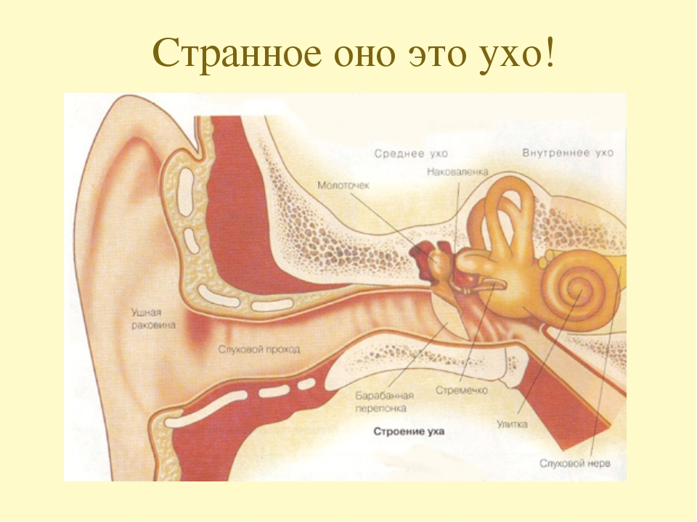

Человеческое ухо состоит из ушной раковины, наружного слухового канала, а также среднего и внутреннего уха, которые находятся внутри черепа. Звуковые волны, попадающие в ухо через слуховой канал, при помощи барабанной перепонки преобразуются в колебания и передаются на улитку, находящуюся во внутреннем ухе, где эти колебания, в свою очередь, трансформируются в нервные импульсы, воспринимаемые мозгом. Природа предусмотрела механизм, защищающий от повреждения внутреннее ухо: при воздействии громких низких и высокочастотных звуков две мышцы, стременная и напрягающая барабанную перепонку сокращаются и, при помощи слуховых косточек, перекрывают доступ опасных колебаний во внутреннее ухо. Если же громкие звуки длительное время не прекращаются, мышцы просто утомляются и они перестают защищать внутреннее ухо, приводя к повреждениям нервных волосковых клеток улитки, ответственных за передачу импульсов в мозг. Наиболее опасны для уха громкие высокие частоты, на «почетном» втором месте — низкие

4

В человеческом ухе природой предусмотрена защита только от кратковременных громких звуков, длительное же воздействие неизбежно приводит к снижению слуха. После кратковременного воздействия высоких уровней шума волосковые клетки внутреннего уха регенерируются, а острота слуха снижается лишь временно и незначительно. При повторном и длительном воздействии шума эти слуховые сенсорные клетки повреждаются более серьезно, и восстановление их становится невозможным. По мнению медиков, возрастные изменения слуха начинаются примерно с тридцати лет, но длительное воздействие громкого звука способно привести к гораздо более трагическим последствиям еще в совсем юном возрасте.
Одной из распространенных реакций на длительное и сильное шумовое воздействие является субъективный тиннитус — звон или назойливый шум в ушах, который слышит только сам пациент. Медики отмечают, что большая часть пациентов с этим заболеванием — люди 30-40 лет, Тиннитус — это очень опасный симптом, который может перерасти в прогрессирующее снижение слуха.
По данным ВОЗ, свыше 120 млн. человек в мире страдают нарушениями слуха из-за так называемого «шумового загрязнения».У наушников есть еще одно неприятное качество. Наше ухо постоянно адаптируется к громкому звуку, поэтому со временем приходится увеличивать громкость, чтобы получить тот же эффект, что и раньше. Кроме того, наушники заставляют слуховой анализатор работать в условиях акустической изоляции, искажая звуковое восприятие внешней среды. Изоляция тоже усиливает эффект глухоты.
Статистика свидетельствует, тугоухость в России молодеет. Если раньше контингент больных составляли те, кому за 70, то сейчас средний возраст страдающих заболеваниями ушей колеблется от 30 до 40 лет.
Использование наушников на дороге – смертельно опасно.В Америке две группы ученных сделали заявления, смысл которых заключается в том, что постоянное прослушивание музыки в наушниках приводит к потере слуха, а также является частой причиной ДТП. Эксперты отмечают, что в момент, когда человек передвигается пешком по улице, при этом, слушая музыку в наушниках, он сильно отвлекается от ситуации в окружающем мире, поскольку мозг больше сосредотачивается на музыке, а не на внешних стимулах.
5
Очень опасно носить наушники во время физических упражнений Упражнения усиливают кровообращение и лимфообращение, и заткнутое ухо может привести к повреждению ближайших сосудов, а громкий звук усиливает этот риск. Если вы никак не можете обойтись без наушников, пользуйтесь ими не больше получаса в день и на половине привычной громкости.

III.Экспериментальная часть.
Я считаю, что эта проблемы затронула и нас. По этой теме активисты нашей школы провели опросы среди учащихся

Рисунок 1.

Из первого рисунка следует, что 100% из опрошенных детей пользуются наушниками. 95% довольно часто, 5% редко. Детей не использующих наушники в школе нет.

6

Рисунок 2.

Рисунок 3.
7

Рисунок 3.
На основе этих диаграмм мы можем сделать вывод, что прослушивание музыки в наушниках мешает сконцентрировать внимание при выполнение домашнего задания.
Включите обычное радио через динамик, найдите «разговорную» станцию и выберите самый тихий уровень, на котором вы можете разбирать слова. Затем вернитесь к плееру с наушниками на привычной громкости. Через час снимите наушники и сразу же включите радио на тот же самый тихий уровень разговорной речи. Вы ничего не услышите! Произошло временное смещение звукового порога. Способность различать более тихие звуки обычно восстанавливается в течение 24 часов, но эффект накапливается и может привести к постоянному повреждению слухового восприятия.
Основные симптомы болезней, связанных с повреждениями слуха:
- Звон или шум в ушах.
- Сложности в понимании человеческой речи.
- Заметная приглушенность звуков.
- Сложности в понимании речи в шумных местах или комнатах сплохой акустикой.

8
IV.Заключение
Тема влияния наушников на слух становится всё более актуальнее, т.к. количество школьников пользующихся наушниками отдавая дань моде, неуклонно растёт. Специалисты считают, что самые тихие звуки, которые способно уловить здоровое ухо, это 10 — 15 дБ. Шепот оценивается уже в 20 дБ, обычный разговор — в 30 — 35 дБ.
Крик с уровнем звукового давления в 60 дБ уже приводит к дискомфорту, а по-настоящему опасны для слуха звуки силой 90 дБ и выше. Использование наушников на дороге – смертельно опасно..
В своей работе я попыталась проанализировать действие наушников на слух человека и считаю, что необходимо рассказывать и объяснять подросткам, родителям, что неправильное использование наушников наносит непоправимый вред, и каждый из нас может и даже обязан принять простые меры предосторожности. Что касается нас, конечно, полностью отказаться от использования наушников в повседневной жизни мы не сможем, но правила, которые помогут мне сохранить слух, мы будем применять

9

Литература
1. Энциклопедия «Физика и техника», Издательство «Аванта», Москва, 2001 г.
2. Билич Г. А., Назарбо Л.В // Популярная медицинская энциклопедия «Человек и его здоровье»– Мвече, 2002.
3. Вуджат Дж. Настольная книга по громкоговорителям и наушникам, Изд-во Hearnet, 1988.
4. Справочник врача общей практики Н. П. Бочнов, В. А. Насанова и др// Под редакцией Н. Р. Палеева – М.: Издательство «Эксмо» 2002 – 2 тома.
5.Журнал «Roling stone» №6, 2005г.
6.Журнал Stereo&Video, №6, 1997г.
7.Журнал Ear and Hearing, № 3, 2004 г.

10

Памятка:

- не делать громко музыку в наушниках, пытаясь заглушить внешний шум. Чуть-чуть прибавив громкости, можно получить опасный для здоровья уровень в 110 дБ
- пользоваться вакуумными наушниками, позволяющими не достигать опасной громкости;
- при использовании обычных наушников можно без вреда для здоровья слушать музыку с громкостью чуть выше половины от максимальной в течение часа в день. Для большей части наушников-вкладышей время безопасного прослушивания снижается ровно вдвое;
- давайте своим ушам отдыхать; послушайте тишину;
- пользоваться наушниками для телефонов — гарнитурой на одно ухо
- окружающие люди не должны слышать вашу музыку.
- снизьте громкость, если вы не слышите, что говорит вам ваш сосед.

